療癒素材“齊萌式＂
—2016年「書目療法種子教師」培訓課程圓滿落幕
童敏惠 副主任委員
中華民國圖書館學會「閱讀與心理健康委員會」

中華民國圖書館學會「閱讀與心理健康委員會」，首次辦理的「書目療法種子教師」培訓課程，於2016年6月15日起，連續三週，每週一次的課程，終於在6月29日圓滿落幕了。本次培訓課程係與師大圖書館合辦，由專攻書目療法研究之國立臺灣大學圖書資訊學系教授，「閱讀心理健康委員會」主任委員陳書梅擔任授課講師，總計有36人報名參加，而有24位學員全程出席，獲得學會頒發的研習證明，其中不乏從花蓮、台南、嘉義和台中遠道而來的學員，其認真好學的精神，令人佩服。

課程緣起
近年來，在全球災害頻傳及國內外政治與社會事件諸多紛擾之下，致使民眾心理受到極大的衝擊，而產生種種負面情緒，當代社會乃湧現一股「情緒療癒」的潮流。而圖書資料與視聽資源亦具有療癒的功能，因此，近年來有關情緒療癒的圖書和視聽資源如雨後春筍般出現，許多圖書館與相關機構亦紛紛推出情緒療癒主題書展、書目療法講座及工作坊等相關活動。有鑑於社會對情緒療癒素材的殷切需求，但館員卻不甚了解書目療法的意涵，更遑論為讀者選擇適當的素材。在人性關懷的理念下，陳書梅教授乃向中華民國圖書館學會提議設立「閱讀與心理健康」委員會，並獲得理監事同意通過。去（2015）年11月17日該委員會正式成立，隨後於今（2016）年3月初召開第一次會議，會中決議辦理「書目療法種子教師」培訓課程，以增進圖書館從業人員書目療法服務之專業知能。本次辦理培訓課程的提議，獲得學會柯皓仁理事長與常務理事們的認同與肯定，並核可課程經費的全程補助，最終於6月順利開課。

從疑惑到心領神會的課程體驗與分享
在這次的培訓課程活動裡，陳書梅老師從學理上與實證方面闡述書目療法的基本概念與功能，及其產生情緒療癒的機制與原理。在實務上，介紹有關繪本、小說、詩歌、心理自助書、音樂歌曲、動畫和電影資料之療癒素材的選擇原則，以及選擇這些素材的許多管道，更在課堂上展示數十本繪本、心理自助書、專書書目和音樂CD，讓學員能於現場翻閱相關素材資源。同時，課堂上亦實施分組實作練習，透過小組討論素材的療癒效用，加深大家對情緒療癒素材選擇的能力。

在影音素材的選擇方面，起初大家對於何者為舒壓音樂、何者屬療癒音樂，完全不了解，後來經過老師仔細分析並播放各式音樂與歌曲讓大家聆賞和比較後，終於能夠對舒壓音樂和療癒音樂做出判斷和區別。此外，課程上所播放可以療情傷的《失戀33天》，適合職場療癒的《廣告天才李太白》等，更讓學員們看得津津有味，心有戚戚焉，體驗到被療癒的溫暖。

此外，經由學員個人作業的成果發表和分享，以及陳書梅老師帶領大家討論解析，使得每位學員對於書目療法有更具體、更深入的了解。在個人成果發表的過程中，許多學員都是從其自身曾經遭遇過的情緒困擾經驗中，挑選出可以自我療癒的素材。在撰寫作業的過程中，透過分析情緒療癒之認同、淨化、領悟三階段照見自己的情緒狀態，而走出情緒的低谷，不僅真情流露，亦觸動了其他學員的心靈。學員們個人之作業成果，經由陳書梅老師修正與確認後，將上傳「閱讀與心理健康委員會」臉書專頁(https://www.facebook.com/閱讀與心理健康-289723018041227/ )，供有需要者瀏覽下載，提供情緒療癒素材選擇的另一種管道。

最後，陳書梅老師亦講授互動式書目療法的理論與實務，教導大家如何針對不同的對象或團體，帶領其閱讀情緒療癒素材，讓參與者能藉由與素材內容的互動以及團體的討論與分享中，達到撫慰心靈之目的。此外，更讓學員在課堂中進行分組演練，藉此增進學員們對互動式書目療法在實務應用上的瞭解。

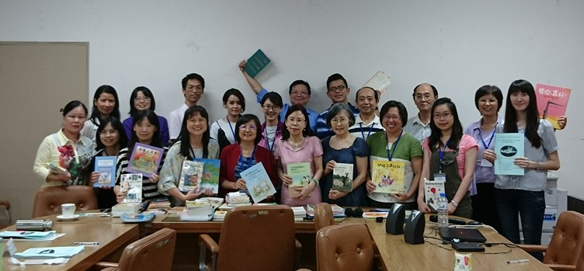

高度評價的課後滿意度
根據課後問卷調查統計結果，參加者半數為圖書館工作人員，分別來自公共圖書館、專門圖書館、學校圖書館及大學圖書館等。其餘為圖書教師、志工和圖資系所學生。學員參加動機，有61%是對課程主題有興趣，33%是為獲取新知。學員對於課程內容滿意度，近80%為非常滿意，約21%為滿意。對於個人作業及成果分享是否有助於對書目療法的了解，近88%認為非常同意，約13％為同意。顯見本次培訓課程透過小組與個人實作的練習，能強化學員們對書目療法的認知和學習效果。總的說來，學員們在問卷中表達了對此次培訓課程的高度肯定，同時也提供了相關建議，這些寶貴意見將助於下次課程的精進！

